Муниципальное бюджетное дошкольное образовательное
учреждение «д\с №10

Проектное занятие в подготовительной группе
«Ознакомление с трудом кинолога»

Составила: Горбушина Наталья Геннадьевна
Воспитатель первой категории

г.Горнозаводск
2012 год.
ПРОЕКТ
« Знакомство с трудом кинолога»
Проблема: Кто такой кинолог.
Цели: 1. Дать детям понятие кто такой кинолог.
2. Познакомить детей с трудом кинолога.
3. Воспитывать уважение к труду кинолога.
Задачи: 1. Рассказать детям о том, как собака стала другом
человека.
2. Познакомить детей с породами служебных собак. 3.познакомить детей с трудом кинолога: дрессировка собак розыскной и защитно-караульной службы.
4.подвести детей к пониманию того, что работа кинолога очень нужна и важна для людей.

Ожидаемый результат:
1. Дети знают разные породы собак.
2.Дети отличают собак разыскной и защитно- караульной службы.и могут рассказать о их работе.
3.дети могут рассказать о труде кинолога.
4. Предварительная работа: Подбор открыток и иллюстраций с видами собак.
Рассматривание картин: Б. Окороков.
«Пограничники.» СМ. Николаева. « Собака со щенятами», « Собачья упряжка», «Дрессировочная площадка», «Охрана границы»
Чтение литературы: З.Александрова « Дозор»; Л. Н. Толстой « Лев и собачка»; К Ушинский « Пожарные собаки»; А. Барто « На заставе»; М.
Пришвин « Играющие собаки».
Рисование, лепка, конструирование способом оригами собак.
Дидактические игры: « Кто кем будет»; « Чей домик»; « Зоологическое лото»; « Четвёртый лишний».
Ход: Воспитатель спрашивает детей: «Дети, а вы знаете, кто такой кинолог. А узнать хотите? Я хочу вас сегодня познакомить с трудом кинолога, а затем мы все вместе сделаем альбом и расскажем о труде кинолога детям из других групп. Отгадайте загадку.
Гладишь - ласкается,
Дразнишь - кусается,
На цепи сидит,
Дом сторожит (собака)
Много-много лет назад, еще в каменном веке, когда сам человек сильно отличался от современных людей и жил в пещере, уже тогда люди приручали диких животных. Как это происходило? Недалеко от пещеры находилось место, куда сбрасывались пищевые отходы. Такие места служили приманкой для предков современных собак. В надежде отыскать вкусную косточку, они часто посещали первобытные помойки. А когда туда приближались другие более сильные животные, предки собак начинали вести себя беспокойно, издавая при этом тревожные звуки. Таким образом, жители пещеры узнавали о приближении опасного зверя и своевременно принимали меры защиты. Между предком современной собаки и предком современного человека установилось своеобразное сотрудничество: человек подкармливал животных, а они, в свою очередь, оповещали его о приближающейся опасности. С течением времени человек стал проявлять еще больше заботы о своем товарище: он строил специально для него укрытия, защищающие от дождя, снега и холода. Человек и дикий зверь все больше привыкали друг к другу. Так постепенно дикое животное превратилось в домашнее.
В: Дети расскажите , что вы знаете о собаке?
( собака хищное животное, её кормят сырым и варёным мясом, рыбой а так же дают хлеб, суп, кашу, овощи; звонким лаем и
повизгиванием сабака встречает приход хозяина. Злобный лай и рычание слышны, когда собака защищает кого-то или что-то. Грустный лай и вой бывают в том случае если собака таскует , повизгивание и скуление . если ей больно .) Почему людям нравится общаться с собакой (общение с собакой доставляет много радости , они привлекают своим умом, преданостью, игривостью).
Каких собак вы знаете? (охотничьи, служебные, декоративные). Показать картинки разных групп собак: 1. Охотничьи- боксёр, борзые, легавые, гончие, спаниели, норные.
2.Декоративные- пудели, болонки, шпицы, терьеры, ши-тцу, чау-чау, чихуахуа, шнауцер.
3. Служебные- немецкая овчарка, кавказкая овчарка, коли, доги, боксёры, лайка, эрдельтерьер, ротвейлер, доберман-пинчер, ньюфаунленд.
Вот сегодня мы и поговорим по подробней о служебных собаках. Выставляем картины.
Собаки помогают пасти скот, могут быть спасателями и поводырями слепых людей, помогают геологам разведывать места залежей полезных ископаемых выступают в цирке, вытаскивают из моря рыбачьи сети, спасают утопающих, вытаскивают пострадавших из снежных завалов и разрушенных домов, везут по снегу и льду людей или грузы, используют в космических исследованиях. Служебные собаки могут делать очень многое: охраняют государственные границы, во время войны собаки выполняли функции санитаров, миноискателей (ищут мину за 12 минут, а человек за 4 часа), тянули телефонный кабель( связисты), подносили боеприпасы.
Сейчас специально обученные собаки работают в милиции. Они ищут взрывоопасные предметы, наркотики, оружия, преследуют преступников.
Собаки охраняют железнодорожные составы, где на открытых платформах перевозят автомобили, задерживают грабителей, которые вскакивают на платформы и снимают с машин различные дорогие детали. Собаки охраняют военные и промышленные объекты, жилища и окружающую их территорию. У всех этих собак есть одна особенность- они подготавливаются для встречи с противником, а значит, должны обладать определённой смелостью и злобностью. Воспитывают нужные качества на дрессировках- в учебных боях с человеком в защитном костюме. Кинологи знают что черезчур сильный удар может загубить всю проделанную работу, но ,собаке, не испугавшейся боли во время дрессировок, не страшен любой противник. Кинолог меру знает.
Кинолог(инструктор)- человек, который руководит дрессировкой собак. Под его руководством дрессировщики обучают их выполнять самые простые команды: рядом, место, нельзя, фу, фас. Затем задания усложняются , тренируют собак на выдержку, приучают не отвлекаться на посторонне сигналы. Человек и животное должны хорошо понимать друг друга. Чтобы собака старалась порадовать своего дрессировщика успехами в учёбе, нужно её хвалить, быть активным, энергичным, уметь заинтересовать своего питомца. Кинолог обязан сразу заметить когда его подопечный устанет, заскучает, или почувствует дискомфорт. Пёс обычно понимает, что от него требуется, больше проблем возникает с дисциплиной.Бывает,что собаку нужно переупрямить, подчинить своей воле. Если дрессировщику не хватает твёрдости и упорства, чтобы снова и снова добиваться послушания, она будет халтурить. После освоения общего курса дрессировки переходят к специальным.
После освоения полного курса дрессировки переходят к специальным:
Защитно-караульному;поисково-спасательному;и др. Чтобы обучить собаку более сложному действию, нужно быть знатоком собачьих характеров, понимать их «язык». Один пёс может отказываться защищать хозяина, потому, что он добряк по природе, а другой- потому, что боиться или не так воспитан.
Инструктор дрессировщик по характеру лая, позе и мимике животного должен уметь понять причину возникших трудностей, Найти индивидуальный подход или отстранить собаку от дрессировки, если она окажется непригодной для какой-либо из собачьих специальностей.
При отработке некоторых элементов требуется совместная работа двух кинологов. Помощь другому дрессировщику требует смелости, высокой концентрации внимания, умения быстро реагировать, ловкости, силы.
Профессии у кинолога одна, а специальностей много. Для собаки «профессиональный» выбор зависит чаще всего от её породы. Скажем, Добермана не зр!,ряжешь в санки-на снегу, в стужу, он скоро замерзнет, у него топкая шкура; восточноевропейская овчарка универсальна, она годиться для всех служб, найдется работа и для без породной дворняжки. Любая собака прежде, чем заслужить право называться служебной, должна пройти специальную дрессировку. В домашнихусловиях такую сложную задачу выполнить практически невозможно. Поэтому дрессировкупроводит инструктор или хозяин собаки под руководством инструктора.
Служебная, хорошо подготовленная собака даже у скептиков
вызывает уважение и признание как общественно полезное
животное. Ни родословные, ни отличный экстерьер, ни экзотичность
породы здесь не помогут без правильного воспитания, дрессировки
и постоянных тренировок.
А работы у собак много
Теперь разделимся на группы:
1-Рисует пограничника ,милиционера с собакой. 2-изготовляет собачку способом оригами.
3-приклеивают иллюстрации с изображением собак на альбомный лист.
4-Игра: дети представьте, что вы одели волшебные очки и все части тела собаки стали прямоугольной формы(дети делают аппликацию собачки из прямоугольника).
Молодцы, ребята , какой замечательный альбом получился у вас. Теперь вы все поняли кто такой кинолог и можете рассказатьо профессий – кинолог.

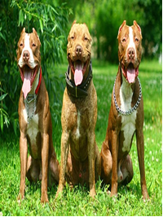
Служебно- разыскные собаки.
Служебные собаки 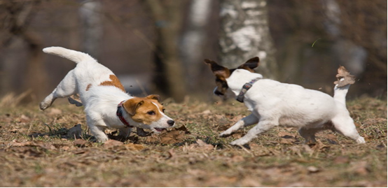
Служебно-разыскные собаки

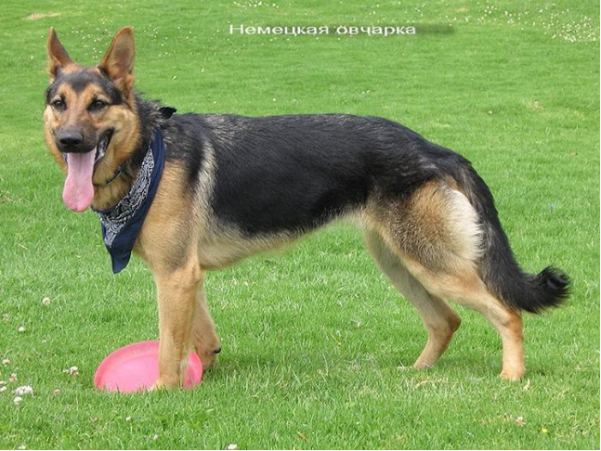
Служебно-розыскные собаки

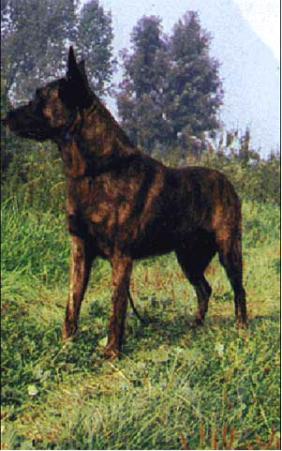
Сторожевая собака

